一、问题描述：weblogic启动程序报错，提示：

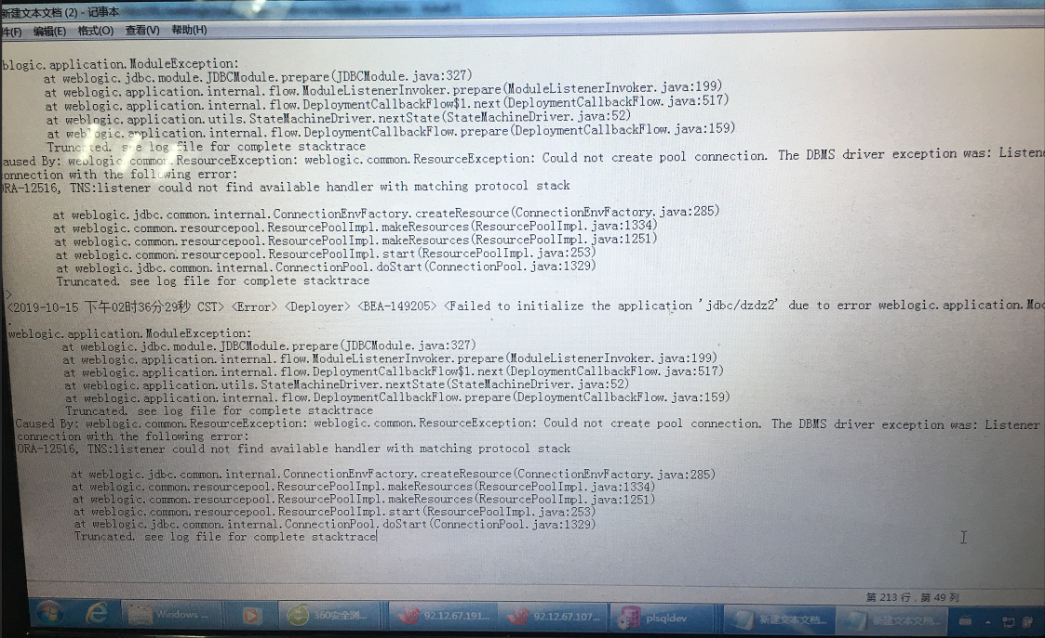

应用程序显示不能创建连接池。

二、问题排查：

1. 查看数据库的会话数：

SQL> select inst_id,count(*) all_active_sessions from gv$session t WHERE t."STATUS"='ACTIVE' group by inst_id order by 2 ;

INST_ID ALL_ACTIVE_SESSIONS

---------- -------------------

1 43

SQL> show parameter session

NAME TYPE VALUE

------------------------------------ ----------- ------------------------------

java_max_sessionspace_size integer 0

java_soft_sessionspace_limit integer 0

license_max_sessions integer 0

license_sessions_warning integer 0

session_cached_cursors integer 50

session_max_open_files integer 10

sessions integer 4608

shared_server_sessions integer

最大的会话数是4608未超过。

1. 查看主机的外部连接oracle的进程数

[oracle@fp2 ~]$ ps -ef |grep LOCAL=NO|wc -l

2990

SQL> show parameter process

NAME TYPE VALUE

------------------------------------ ----------- ------------------------------

aq_tm_processes integer 1

cell_offload_processing boolean TRUE

db_writer_processes integer 16

gcs_server_processes integer 0

global_txn_processes integer 1

job_queue_processes integer 1000

log_archive_max_processes integer 4

processes integer 3000

processor_group_name string

此时可以看到，主机的会话数，已经很接近数据库的进程设置上限，所以才导致weblogic报错。

1. 数据库参数修改
2. 修改session及process的参数

alter system set processes=6000 scope=spfile;

alter system set sessions=9088 scope=spfile;

1. 修改PGA及SGA

Alter system set pga_aggregate_target=60G scope=spfile;

Alter system set sga_max_size=120G scope=spfile;

Alter system set sga_target=120G scope=spfile;

1. 重启数据库，使参数生效。
2. linux主机参数优化
3. cp /etc/security/limits.conf /etc/security/limits.conf.bak

echo "##########set oracle environment##########" >>/etc/security/limits.conf

echo "oracle soft nproc 2047" >>/etc/security/limits.conf

echo "oracle hard nproc 16384" >>/etc/security/limits.conf

echo "oracle soft nofile 65536" >>/etc/security/limits.conf

echo "oracle hard nofile 65536" >>/etc/security/limits.conf

五、再启动weblogic不再报错，问题解决。